Domaine
Classeur d'histoire des Arts
Cinéma
The great train robbery (1903)
Film américain de Edwin S. Porter
avec Justus D. Barnes, George M. Anderson
Durée :11 min 59 s
Genre : western
Titre français : le vol du grand rapide.
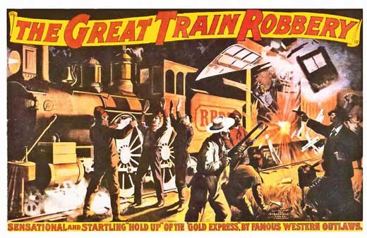

Edwin S. Porter naquit en 1870. Il eut une multitude de métiers dont télégraphe. C’est en devenant projectionniste qu’il s’immisça dans l’univers cinématographique.
Il mourut dans un hôtel à New-York, en 1941, oublié par le monde du cinéma

Considéré comme le premier western de l’histoire du cinéma, ce film en contient maintes caractéristiques tant vestimentaires que narratives, comme l’attaque du train, la mort d’innocentes victimes, le combat à mains nues, le bal au saloon ou la poursuite à cheval…
Constitué de 14 séquences, souvent en plan fixe, hormis deux petits panoramiques, cadrées en plan d’ensemble, sauf le plan rapproché final, ce film n’en possède pas moins une richesse narrative et utilise pour la première fois le montage alterné.

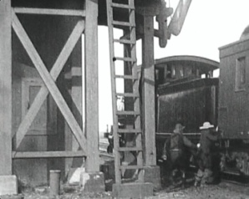
L’histoire :
Des hors-la-loi attaquent un train et y rançonnent les voyageurs. Un employé de la gare, qu’ils avaient contraint à actionner un signal pour arrêter le train et donner un ordre de faire le plein d’eau au réservoir, donne l’alarme.
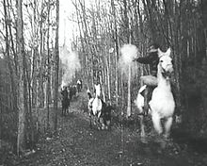
Des cow-boys, qui dansaient dans un saloon, aussitôt prévenus, se mettent en chassent des bandits, qu’ils traquent et tuent.

plan fixe : plan dans lequel le décor ne change pas, où seuls les personnages se déplacent.
montage alterné : il fait se succéder deux séquences se déroulant au même moment.
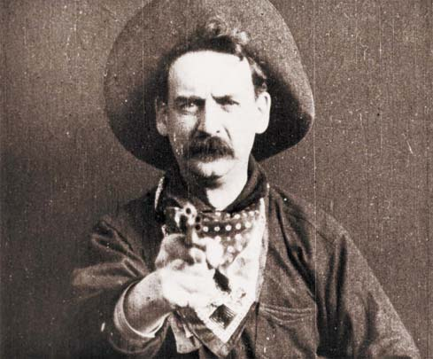
Mots clés : western, muet, noir et blanc
Repère historique :
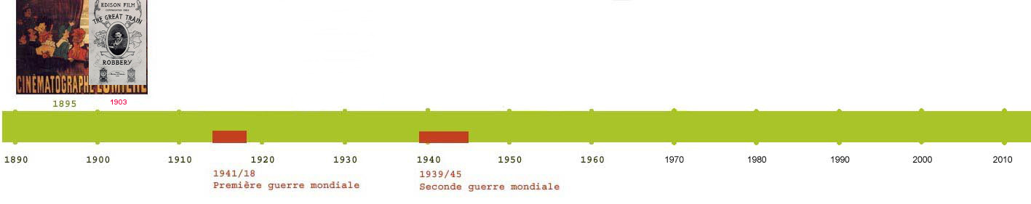
Ce plan rapproché où le chef des brigands vise les spectateurs pouvait être mis en début ou fin de film.
Domaine
Classeur d'histoire des Arts
Cinéma
Vocabulaire du cinéma
Qu’est ce qu’un panoramique ?

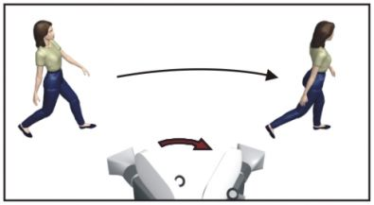
Dans le cinéma, un panoramique consiste en un mouvement, une rotation de la caméra autour de son axe.
En gros, la caméra étant souvent dans ce cas fixée à un trépied, on change l’angle de vue en pivotant soit de gauche à droite (dans ce cas on parle de panoramique horizontal), soit de haut en bas (dans ce cas on parle de panoramique vertical).
Panoramique horizontal

C’est un peu comme si on bougeait la tête de gauche à droite ou de haut en bas.
Sur la vidéo présente, on peut voir un panoramique horizontal, tourné sur le Champ de Mars, à Paris, lors de l’exposition universelle de 1900.

Activité :
Essaie de repérer les deux panoramiques du film "The Great train robbery".
Domaine
Cinéma
Classeur d'histoire des Arts

Vocabulaire du cinéma
Qu’est ce qu’un panoramique ?

Dans le cinéma, un panoramique consiste en un mouvement, une rotation de la caméra autour de son axe.
En gros, la caméra étant souvent dans ce cas fixée à un trépied, on change l’angle de vue en pivotant soit de gauche à droite (dans ce cas on parle de panoramique horizontal), soit de haut en bas (dans ce cas on parle de panoramique vertical).
Panoramique horizontal

C’est un peu comme si on bougeait la tête de gauche à droite ou de haut en bas.
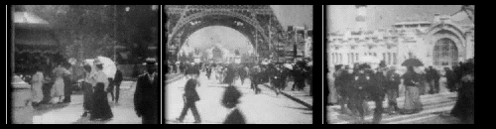
Ces différents plans correspondent à un panoramique horizontal, tourné sur le Champ de Mars, à Paris, lors de l’exposition universelle de 1900.

Activité :
Essaie de repérer les deux panoramiques du film "The Great train robbery".

